MISE EN EVIDENCE DE LA DEGRADATION DE LA MO PAR LES MICRO-ORGANISMES DU SOL

Niveau concerné : 2nde
Objectif :
- Mettre en évidence l’intervention des micro-organismes dans la dégradation de la MO du sol.

Matériel
- échantillon de sol
- 2 boîtes de Petri
- des morceaux de papier filtre (à café), filtre de labo, (ou essuie main : testé au labo). De taille 5mmX5mm
- une plaque électrique

Protocole 1
- Prendre l’échantillon de sol
- Le séparer en 2
- Une moitié est mise sur la plaque chauffante 20 minutes environ afin de détruire faune et flore.. L’autre est mise dans la boite de Petri n°1.
- Laisser refroidir le sol « stérile »
- Le déposer dans la boîte de Petri n° 2.
- Dans chaque boîte déposer 2 à 3 petits carrés de papiers de nature différente.
- Humidifier le contenu des deux boîtes.
- Placer les deux boîtes à l’étuve 25 °C maximum.
Suivre l’évolution régulièrement.

Dispositif à t=(0) :
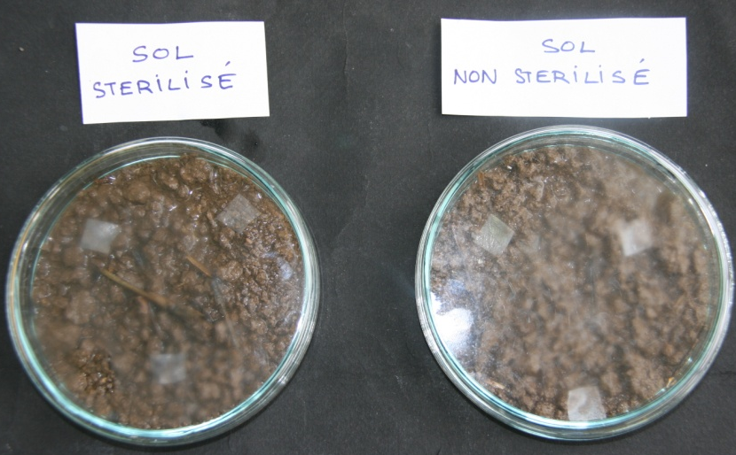
Résultats au bout de 10 jours à l’étuve (25°C)
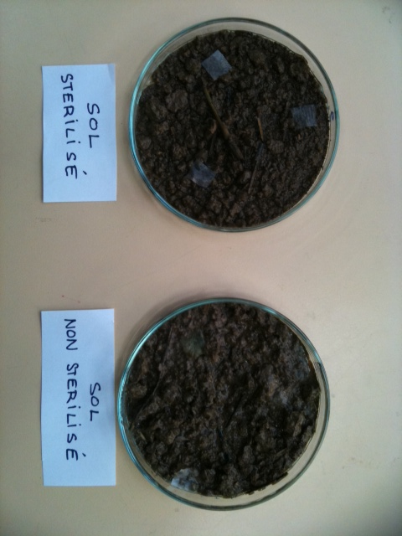

Remarque : Plusieurs humidités différentes permettraient aussi de démontrer le rôle de l’humidité pour la croissance et activité des microorganismes.

